**Инструкция по выполнению работы**

На выполнение работы по истории дается 60 минут. Работа включает в себя 12 заданий. Часть 1 работы посвящена истории России и истории зарубежных стран (история Нового времени), в части 2 предложено задание по истории Вашего родного края.

Ответы на задания запишите в поля ответов в тексте работы. В случае записи неверного ответа зачеркните его и запишите рядом новый.

При необходимости можно пользоваться черновиком. Записи в черновике проверяться и оцениваться не будут.

Советуем выполнять задания в том порядке, в котором они даны. В целях экономии времени пропускайте задание. которое не удается выполнить сразу, и переходите к следующему. Если после выполнения всей работы у Вас останется время, то Вы сможете вернуться к пропущенным заданиям.

***Желаем успеха!***

**Часть 1**

|  |
| --- |
| **В этой части работы даны задания по истории России и истории зарубежных стран в Новое время.** |

1. Установите соответствие между событиями (процессами) и их участниками: к каждой позиции первого столбца подберите соответствующую позицию из второго столбца.

|  |  |  |  |
| --- | --- | --- | --- |
| **СОБЫТИЯ (ПРОЦЕССЫ)** | | **УЧАСТНИКИ** | |
| А) | Гражданская война между кавалерами и круглоголовыми в Англии. | 1) | Иван IV, Андрей Курбский |
| Б) | Ливонская война | 2) | Михаил Федорович Романов |
| В) | введение в обращение медных денег наряду с серебряными | 3) | Иван III, Василий III |
|  |  | 4) | Карл I Cтюарт, Оливер Кромвель |
|  |  | 5) | Алексей Михайлович Романов |

Запишите в таблицу выбранные цифры под соответствующими буквами.

|  |  |  |
| --- | --- | --- |
| А | Б | В |
|  |  |  |

1. Запишите термин, о котором идет речь.

Религиозно-общественное движение, возникшее в России в середине XVII века в результате непринятия частью православных церковной реформы патриарха Никона.

Ответ: ____________________________________________.

|  |
| --- |
| ***Прочитайте отрывок из исторического источника и выполните задание 3.*** |

«9. А которые крестьяне и бобыли за кем написаны в переписных книгах прошлых 154-го и 155-го годов, и после тех переписных книг из-за тех людей, за кем они в переписных книгах написаны, збежали, или впредь учтут бегати: и тех беглых крестьян и бобылей, и их братьев, и детей, и племянников, и внучат з женами и з детьми и со всеми животы, и с хлебом стоячим и с молоченым отдавать из бегов тем людем, из-за кого они выбежат по переписным книгам, без урочных лет, а впредь отнюд никому чюжих крестьян не приимать и за собою не держать».

(цитировано по <http://www.hist.msu.ru/ER/Etext/1649/11.htm>)

1. Укажите название данного исторического источника.

Ответ: _______________________________________________________________

___________________________________________________________________

Укажите название процесса, который завершило появление данного исторического источника.

Ответ: ______________________________________________________________

___________________________________________________________________

|  |
| --- |
| ***Рассмотрите карту и выполните задания 4,5.*** |

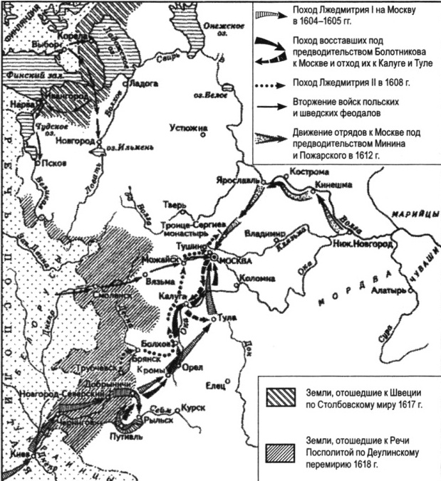

<http://student-hist.ru/smutnoe-vrema/rossia-v-period-smutnogo-vremeni-karta-shema/>

1. Назовите имя монарха, в период которого завершились обозначенные на карте события

Ответ: _____________________________________________________.

1. Подчеркните на карте город, в котором началось формирование Второго земского ополчения и город, в котором в 1612 году был создан «Совет всея земли»

|  |
| --- |
| ***Ознакомьтесь с приведенным перечнем и изображениями памятников культуры и выполните задания 6,7.*** |

1. Великие Четьи Минеи митрополита Макария

2) Церковь Вознесения в селе Коломенском

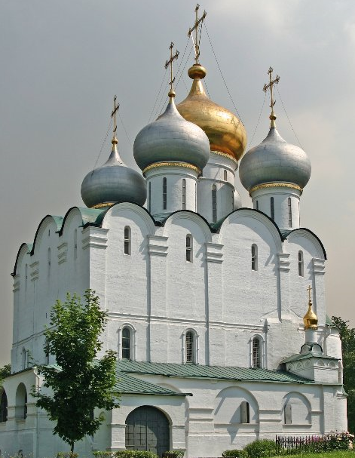 3)

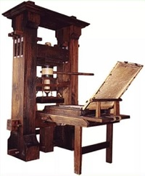

4)

1. Какие из приведенных памятников культуры были созданы в царствование Ивана IV?

Ответ:

|  |  |
| --- | --- |
|  |  |

1. Создателем какого из этих памятников культуры является Иван Фрязин (Пьетро Антонио Солари)

Ответ:

|  |
| --- |
|  |

1. Укажите время с точностью до десятилетия, когда в России была проведена церковная реформа патриарха Никона. Укажите одно любое событие из истории зарубежных стран, относящееся к этому же веку и десятилетию. Не следует указывать событие из истории международных отношений, одной из сторон которых была Россия.

Время с точностью до десятилетия: _____________________________________

___________________________________________________________________

Событие из истории зарубежных стран: ___________________________________

____________________________________________________________________

___________________________________________________________________

1. Какой из приведенных исторических фактов можно использовать для аргументации следующей точки зрения: «В правление Алексея Михайловича Романова Россия существенно продвинулась в освоении Дальнего Востока»? Укажите порядковый номер этого факта в списке.
2. подписание Тявзинского мирного договора;
3. походы казаков во главе с Ермаком;
4. экспедиция Ерофея Хабарова в Приамурье

Ответ:

|  |
| --- |
|  |

Объясните, как с помощью выбранного Вами факта можно аргументировать данную точку зрения.

Ответ: _______________________________________________________________

_____________________________________________________________________________________________________________________________________________________________________________________________________________________________________________________________________________________________

|  |
| --- |
| ***Прочтите перечень из четырёх событий (процессов). Выберите ОДНО событие (процесс) из перечня, а затем выполните задания 10, 11, рассматривая в каждом из заданий выбранное событие (процесс).***  ***Перед выполнением каждого из заданий 10, 11 укажите букву, которой выбранное событие (процесс) обозначено в перечне. Указанные в заданиях 10, 11 буквы должны быть одинаковыми.*** |

**Перечень событий (процессов)**

А) опричнина

Б) начало новой династии русских царей

В) Смоленская война

Г) воссоединение Украины с Россией

1. Выбранное событие (процесс): укажите букву в перечне

|  |
| --- |
|  |

Укажите год (годы), к которым относится выбранное Вами событие (процесс). Приведите два любых факта, характеризующих ход этого события (процесса)

Год (годы): __________________________________________________________

Факты: ______________________________________________________________

_______________________________________________________________________________________________________________________________________________________________________________________________________________

1. Выбранное событие (процесс): укажите букву в перечне

|  |
| --- |
|  |

Используя знание исторических фактов, объясните, почему это событие (процесс) имело большое значение (важные последствия) в истории нашей страны.

Ответ: ______________________________________________________________

_______________________________________________________________________________________________________________________________________________________________________________________________________________

**Часть 2**

|  |
| --- |
| **Вспомните важнейшие события истории Вашего региона или населенного пункта и выполните задание.** |

1. Напишите небольшой рассказ на тему «История нашей страны в названиях городов, сел, деревень, улиц моего региона». В рассказе необходимо указать не менее двух названий и охарактеризовать связь этих названий с историческими событиями (деятельностью исторических личностей).

Ответ: ________________________________________________________________________

**Система оценивания выполнения всей работы**

**Максимальный балл за выполнение работы − 25.**

***Рекомендации по переводу первичных баллов в отметки по пятибалльной шкале***

|  |  |  |  |  |
| --- | --- | --- | --- | --- |
| Отметка по пятибалльной шкале | «2» | «3» | «4» | «5» |
| Первичные баллы | 0 – 6 | 7 – 12 | 13 – 18 | 19 - 25 |